Contents

1 Software 2

1.1 Quartus (Quartus Prime 18.1) Lite Edition 2

1.2 Download 7Zip: 2

1.3 Arduino IDE 2.0.0 2

1.4 Template 2

2 Wie legt man ein neues Projekt an und kompiliert dieses? 3

2.1 FHS-Project-Template Ordner "FHS_DIG_VidorProject" kopieren 3

2.2 Im neuen Pfad Quartus durch Doppelklick auf MKRVIDOR4000.qpf starten: 3

2.3 Jetzt können alle IOs des FPGAs im Schematic Design verwendet werden. 3

2.4 CMD-File 4

2.5 Kompilieren des Projekts durch Doppelklick auf ‘Compile Design’ im linken unteren Bereich der IDE starten. 4

2.6 Erzeugen von app.h 5

2.7 Arduino Sketch Template vorbereiten 5

2.8 Laden des Programms mittels Arduino Sketch 5

2.9 Aufbauen 6

# Software

**Die Folgende Anleitung ist für Windows ausgelegt!**

## Quartus (Quartus Prime 18.1) Lite Edition

**Wird für Mac nicht angeboten…**

Download unter:

<https://www.intel.com/content/www/us/en/collections/products/fpga/software/downloads.html?s=Newest&f:guidetmD240C377263B4C70A4EA0E452D0182CA=%5BIntel%C2%AE%20Quartus%C2%AE%20Prime%20Design%20Software%3BIntel%C2%AE%20Quartus%C2%AE%20Prime%20Lite%20Edition%3B18.1%5D>

**Dauer ca. 2-5 Stunden je nach Downloadgeschwindigkeit 5Gb**

Die Datei muss im Anschluss entpackt werden. Dafür wurde 7zip verwendet. Es geht aber auch jedes andere ZIP-Programm für .tar

## Download 7Zip:

Download unter:

<https://www.7-zip.org/download.html>

Beim Starten die „FreeLizenz“ wählen.

## Arduino IDE 2.0.0

Download unter:

<https://www.arduino.cc/en/software>

**Dauer ca. 5 Minuten je nach Downloadgeschwindigkeit**

## Template

Download unter:

<https://fhsalzburg.sharepoint.com/:f:/r/sites/TEAM-ITS-BAC1-FPGA/Freigegebene%20Dokumente/General/Arduino%20MKR%20Vidor%20Templates/00_FHS_DIG_VidorProject?csf=1&web=1&e=qbeKUb>

# Wie legt man ein neues Projekt an und kompiliert dieses?

Weg über Schematic Editor / FHS Template.

__________________________________________________________________________________

**Wichtig - Zu beachten:**

* **3.3V IOs. Anlegen von 5V kann die IOs zerstören.**
* **Nie denselben Pin als Output auf MCU und FPGA konfigurieren!**

__________________________________________________________________________________

## FHS-Project-Template Ordner "FHS_DIG_VidorProject" kopieren

## Im neuen Pfad Quartus durch Doppelklick auf MKRVIDOR4000.qpf starten:

* ..\Quartus\project\MKRVIDOR4000\MKRVIDOR4000.qpf

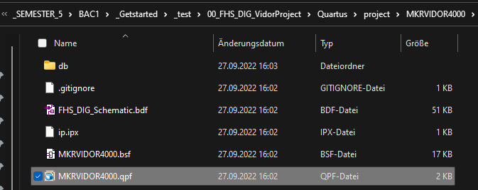

* Quartus zeigt möglicherweise "IP upgrade recommended" an. Dieses über das IP Upgrade Tool durchführen ("Perform Automatic Upgrade")
* Im Project Navigator links auf "FHS_DIG_Schematic" doppelklicken um das Design zu öffnen

## Jetzt können alle IOs des FPGAs im Schematic Design verwendet werden.

Für uns interessant sind vor allem die digitalen IOs bMKR_D[14..0].



Unter "Symbol Tool" können Logikbausteine (Libraries - c:/intelfpga_lite/... - primitives) platziert werden.

Mit einem **Rechtsklick** auf eine Verbindung, kann unter Properties der Name der Verbindung geändert werden.

(Funktioniert auch mittels Doppelklick auf das Wire und direktem Eingeben des Namens)

**Mit dem Namen z.B. bMKR_D[6] wird das Wire auf den digitalen Pin 6 verbunden.**

## CMD-File

**Mit dem CMD File können die nächsten zwei Punkte übersprungen werden:**

**Das CreateSketchFile in den Projektordner Kopieren**

Ein Bild, das Text, Screenshot, Monitor, Bildschirm enthält.

## Kompilieren des Projekts durch Doppelklick auf ‘Compile Design’ im linken unteren Bereich der IDE starten.

--> Es wird ein ttf-File unter ..\Quartus\project\MKRVIDOR4000\output_files angelegt.

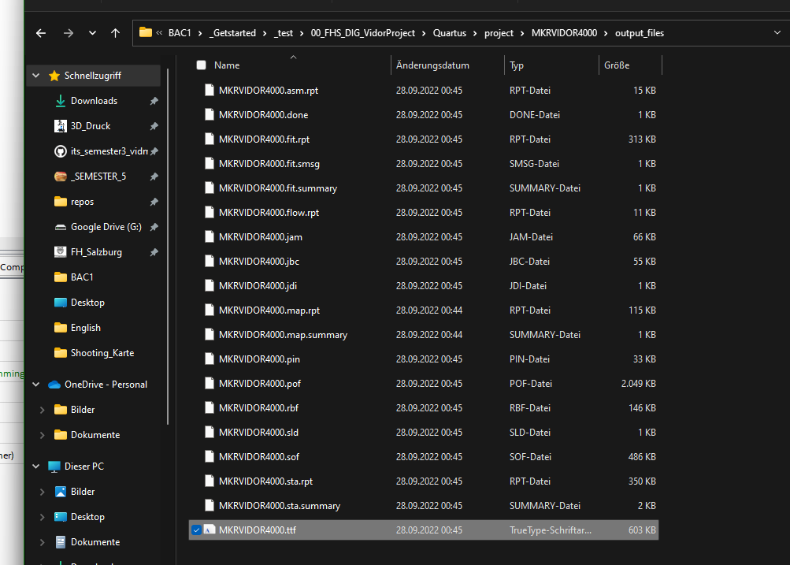

## Erzeugen von app.h

* ..\Quartus\project\MKRVIDOR4000\output_files\MKRVIDOR4000.ttf in das C Verzeichnis des Projekts kopieren.

* Mit **cmd** in das C Verzeichnis des Projekts wechseln und app.h erzeugen: vidorcvt < MKRVIDOR4000.ttf > app.h (eventuell Antivirus Programm auschalten)



* app.h enthält jetzt die selbe Information wie das ttf File (Hex FPGA Inhalt), allerdings mit benötigter inversierter Bitfolge.

Es handelt sich also quasi um einen Hex-Dump des FPGA-Inhalts.

## Arduino Sketch Template vorbereiten

Erzeugte 'app.h' nach '…\Sketch\' kopieren

## Laden des Programms mittels Arduino Sketch

* '\Sketch\Sketch.ino' mit Arduino IDE öffnen



* Unter 'Tools - Board: - Board Manager' nach 'Arduino SAMD Boards' suchen und installieren, wenn nicht installiert.
* Verbindung herstellen mit 'Tools - Board: - Arduino SAMD Boards - Arduino MKR Vidor 4000'

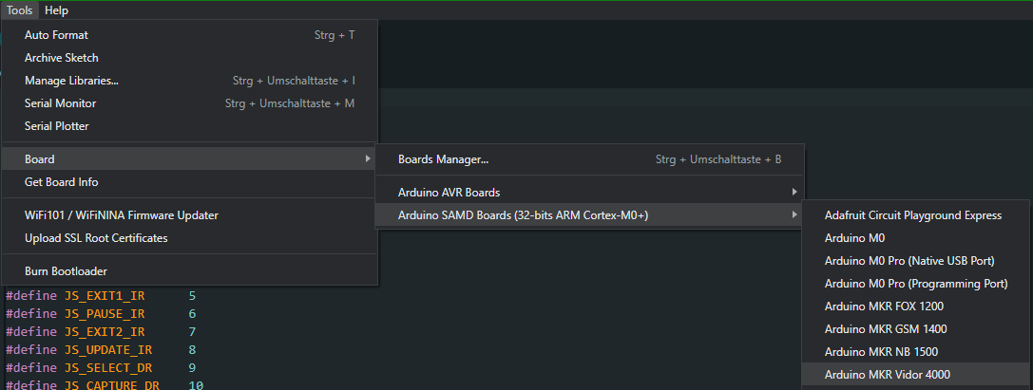

* 'Tools - Port' - Port auswählen, an dem das Board verbunden ist

* 'defines.h' definiert, dass 'app.h' als Payload auf das FPGA geladen wird
* In der setup() Routine können optional Pins der MCU konfiguriert werden
* (Sollte für unser Digitaltechnik Projekt nicht der Fall sein)
* In der main loop() kann optional Code für die MCU implementiert werden
* (Sollte für unser Digitaltechnik Projekt nicht der Fall sein)
* FPGA über 'Sketch - Upload' programmieren

**Achtung:**

**Nie denselben Pin als Output auf MCU und FPGA konfigurieren!**

__________________________________________________________________________________

Pin mapping:

C:\Users\Hannes Waclawek\Documents\Git\Arduino MKR Vidor\VidorFPGA\constraints\MKRVIDOR4000

Pin IP folder:

C:\Users\Hannes Waclawek\Documents\Git\Arduino MKR Vidor\VidorFPGA\ip

## Aufbauen

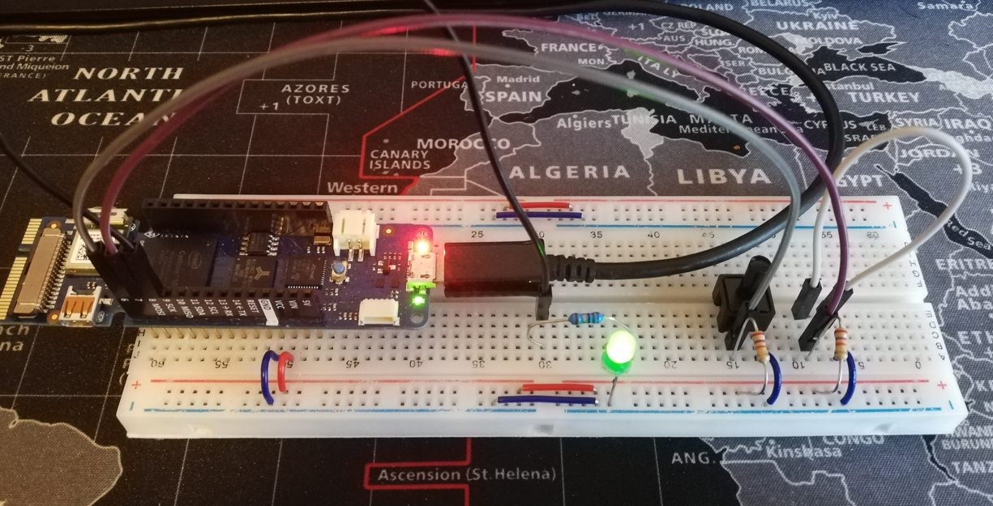

Pin -> 6 & 7 Input mit PullUp (25kOhm laut Degenblatt FPGA)

Pin 8 -> Output

**INFO: Logisch ist der Schalter mit Pullup ein Öffner à der verbaute Schalter ist somit invertiert!**